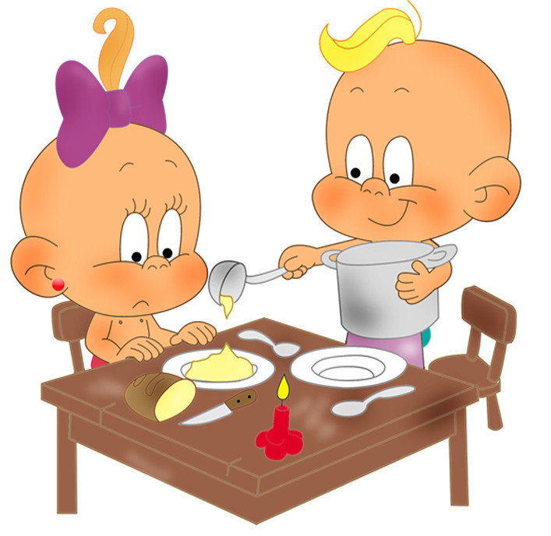
- Залог здоровья – правильное питание. Его основы достаточно просты: больше фруктов, овощей и жиров растительного происхождения. Обязательны каши, рыба, мясо, а также молочные и кисломолочные продукты. При этом из рациона следует исключить легкоусваеваемые углеводы (торты, конфеты, шоколад), слишком жирную, а также жареную пищу. Свинину лучше заменить курятиной или телятиной, пирожные – сухофруктами.
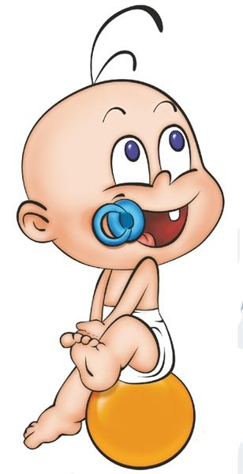
- Зарядка и активный образ жизни. Для здоровья нужно движение. Чем активней ребенок, тем лучше развиваются мышцы, опорно-двигательная и дыхательная система. Также ускоряется обмен веществ, что уменьшает количество токсинов в организме.

- Табу на телевизор и компьютер. Время, проведенное за этими устройствами, необходимо строго контролировать, ведь они плохо влияют на глаза, да и на организм в целом (электромагнитное излучение). Тщательно подбирайте фильмы, мультфильмы и телепередачи, которые смотрит ребенок. Поступающую к нему информацию важно контролировать. Это необходимо для морали и психического здоровья малыша.
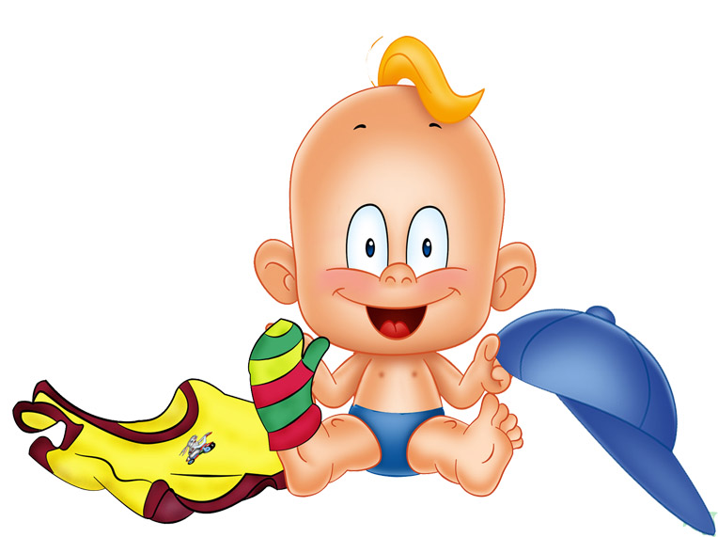
- Также нужно давать ребенку возможность самореализации. Наиболее часто она осуществляется в игровой деятельности. Так что по возможности не следует её ограничивать. Хочет она поиграть в повара Вашими кастрюлями, позволяйте, ведь это не только игра, но и репетиция взрослой жизни. Ребенку необходим простор для деятельности. При чем Вам даже не придется его создавать. Любой малыш может сделать игру из чего-угодно, и ваша задача поддержать его в этом.

Будьте уверены в том, что ваш ребёнок — здоров, и пусть эта уверенность передаётся вашему малышу. Положительный настрой, доверительные отношения, благоприятная семейная атмосфера, любовь и поддержка родителей — вот что поможет вырастить ребёнка здоровым.

115093 г. Москва, ул. Люсиновская-51
Тел.: +7 (499) 237-9771,
e-mail: info@pmpkrf.ru





РАСТИМ ЗДОРОВЫМ МАЛЫША

(для родителей, воспитывающих детей раннего возраста, не посещающих образовательные организации)

2022г.

Забота о здоровье ребенка должна начинаться с самого раннего возраста, а еще лучше до его рождения, ведь на физическое состояние младенца влияет не только поведение матери во время беременности, но и образ жизни обеих родителей до зачатия малыша. Так что если хотите, чтобы Ваш ребенок вырос здоровой, красивой, жизнерадостной и успешной личностью, тщательно заботится о его здоровье надо начать как можно раньше.
Десять советов родителям о здоровье детей
Совет 1. По всем вопросам относительно здоровья вашего ребенка следует обращаться к врачу-педиатру, который назначает лечение или при необходимости направляет ребенка на обследование к другим врачам-специалистам. В особых случаях, чтобы не было задержки сроков начала лечения, при появлении первых характерных признаков заболеваний рекомендуется сразу обращаться к специалисту в данной области медицины.
Совет 2. Если вы замечаете, что ваш ребенок в кругу своих сверстников отличается неловкостью движений, плохой речью, если у него бывают обмороки, головокружения, головные боли, рвота, его укачивает в транспорте, необходимо проконсультировать ребенка у невропатолога.
Совет 3. Обратите внимание на поведение ребенка: чрезмерная подвижность, гипервозбудимость или, наоборот, вялость, утомляемость, плаксивость, страхи, нарушенный сон, навязчивые движения — это наиболее распространенные симптомы психического напряжения еще слабой нервной системы ребенка-дошкольника. При появлении этих признаков обязательно следует показать ребенка детскому психиатру.
Совет 4. Ваш ребенок часто переспрашивает или не всегда реагирует на обращенную к нему речь, у него бывают частые ангины, потеря голоса, кашель, постоянный насморк, если ребенок спит с открытым ртом, храпит во сне, гнусавит при разговоре — проконсультируйте ребенка у ЛОР-врача (отоларинголога).
Совет 5. Если у ребенка плохой аппетит, часто возникает тошнота, рвота, нарушения стула (запор, жидкий стул), боли в животе (до еды, после еды), следует обратиться за квалифицированной помощью к врачу-гастроэнтерологу.
Совет 6. Обращение за консультацией врача-аллерголога необходимо в тех случаях, если в дошкольном периоде у ребенка возникает реакция (сыпь, отек, затрудненное дыхание, внезапный насморк, чихание) на какую-то пищу, запахи, пыльцу цветов, лекарства, прививки.
Совет 7. Воспаление кожи на разных участках тела (чаще на руках и ногах), сопровождающееся покраснением, зудом, шелушением, экссудацией — возможно, это признаки хронического дерматита или экземы, вылечить которые поможет врач-дерматолог. К дерматологу следует обращаться при любых видимых изменениях состояния кожных покровов, ногтей, волос.
Совет 8. Если вы замечаете, что ребенок сощуривает веки, когда рассматривает отдаленные предметы, или низко наклоняется над листом альбома или книги, близко садится к экрану телевизора, если он издалека (с расстояния 5 метров) не различает мелкие (до 1 см в диаметре) предметы, необходимо проверить остроту зрения вашего ребенка — обратитесь к окулисту (офтальмологу).
Совет 9. Постоянно обращайте внимание на осанку ребенка: при ходьбе он сутулится, у него одно плечо ниже другого, лопатки сильно выступают при выпрямленной спине; сидя на стуле, он заметно прогибается в ту или иную сторону, пытается часто менять позу, низко наклоняется (почти ложится на стол) во время рисования и т.п. — обследование состояния позвоночника должен произвести специалист-ортопед.
Совет 10. Не забывайте о необходимости обязательных профилактических осмотров вашего ребенка следующими специалистами: эндокринологом (предупреждение заболеваний щитовидной железы, диабета, ожирения, нарушений роста), хирургом (обнаружение врожденных аномалий), стоматологом (выявление и лечение кариеса), кардиологом (диагностика нарушений функции сердца и сосудов), логопедом (нарушения речи и восприятия звуков).

Помните, что, если Ваш ребёнок, на Ваш взгляд, нуждается в помощи узких специалистов (логопед, психолог, дефектолог), Вы можете обратиться в Службу ранней помощи, лекотеку, ППМС центр, расположенные по месту жительства. Специалисты помогут Вам определить уровень актуального развития малыша, дадут рекомендации по его дальнейшему сопровождению, воспитанию и развитию.
